

Inserir Cliente Tipo
O objetivo desta funcionalidade é inserir o cliente tipo no cadastro do sistema. Ela pode ser acessada via Menu de sistema, no caminho: GSAN > Cadastro > Cliente > Inserir Cliente Tipo.
Feito isso, o sistema visualiza a tela a seguir:

Observação
Informamos que os dados exibidos nas telas a seguir são fictícios, e não retratam informações de clientes.
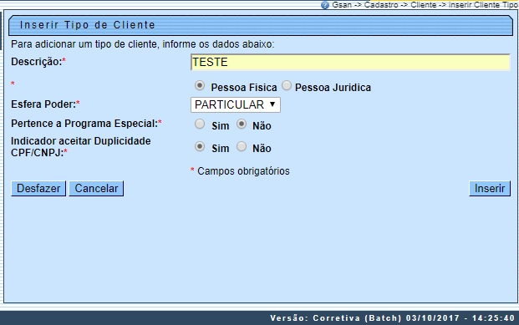
Informe todos os campos obrigatoriamente e clique no botão . Foram alteradas as funcionalidades Inserir Cliente Tipo e Manter Cliente Tipo, para incluir uma nova informação no Tipo de Cliente, que identifica se este pertence a Programa Especial (ex. Viva Água,). Foram retiradas as validações existentes no Programa Especial, para quem tem no Tipo de Cliente em Programa Especial.

Preenchimento dos campos
Campo | Orientações para Preenchimento
Descrição | Campo obrigatório - Informe a descrição do tipo de cliente.
Pessoa Física ou Jurídica | Campo obrigatório - Selecione uma das opções: Pessoa Física ou Pessoa Jurídica.  Dependendo da opção escolhida, o sistema disponibiliza as opções correlacionadas referente à Esfera de Poder.
Esfera de Poder | Campo obrigatório - Selecione uma das opções disponibilizadas pelo sistema.
Pertence a Programa Especial | Campo obrigatório - Informe a opção Sim para indicar que o cliente está em programa especial, caso contrário, marque a opção Não.
Indicador aceitar Duplicidade CPF/CNPJ | Campo obrigatório - Informe a opção Sim para indicar que o cadastro do cliente comporta a duplicidade de CPF/CNPJ; caso contrário, marque a opção Não.

Tela de Sucesso
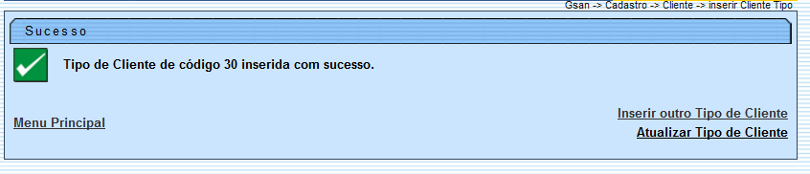

Funcionalidade dos Botões
Botão | Descrição da Funcionalidade
 | Ao clicar neste botão, o sistema desfaz o último procedimento realizado.
 | Ao clicar neste botão, o sistema cancela a operação e retorna à tela principal.
 | Ao clicar neste botão, o sistema comanda a inserção dos dados nas bases de dados.

Referências
Inserir Cliente Tipo
Cadastro

Termos Principais
Cliente
Imóvel
Clique aqui para retornar ao Menu Principal do GSAN

